Общая средняя школа № 28
Краткосрочный (поурочный) план урока

Раздел: |  | Раздел 1С – Скорость. Время. Расстояние.  Моя Родина – Казахстан!
Ф.И.О педагога: |  | Байбекова Ш.Е.
Дата: |  | 10.10.2022 год
Класс: 4 «Д» |  | Количество  присутствующих: |  | Количество  отсутствующих:
Тема урока: |  | Задачи на движение.  Безопасность и забота о людях.
Цели обучения в соответствии с учебной программой: |  | 4.2.1.8 - выводить и применять формулы пути при прямолинейном равномерном движении s = v∙t, t = s:v, v = s:t
Цели урока: |  | Использовать и применять формулы пути при прямолинейном равномерном движении s = v∙t, t = s:v, v = s:t
Ход урока:
Этап урока/ Время | Действия педагога |  | Действия ученика |  | Оценивание | Ресурсы
1.Начало урока.  3 мин | Создание положительного эмоционального настроя:  Громко прозвенел звонок  Начинается урок  Наши ушки на макушке,  Глазки широко открыты.  Слушаем, запоминаем,  Ни минуты не теряем!  -Какое нужно настроение, чтобы урок получился удачный?  -Я желаю вам сохранить хорошее настроение на весь урок. |  | Приветствуют учителя. Организуют свое рабочее место, проверяют наличие индивидуальных учебных принадлежностей |  | ФО  Оценивание эмоционального состояния  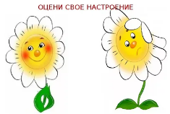 | Эмоц. настрой
2. Середина урока.  8 мин  4 мин  3 мин  7 мин  3 мин  10 мин  5 мин | 1.Актуализация жизненного опыта.  (О) Вводное задание на подготовку к изучению нового.  - Знаешь ли ты правила безопасного поведения на дорогах?  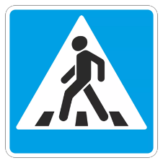      Выполни вычисления, и ты узнаешь допустимую скорость движения транспорта в населенных пунктах.    158 269 • 4 – 633 016  30 207 * 9 – 271 823    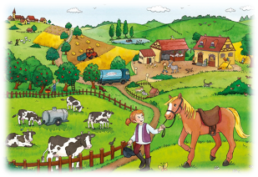  2.Постановка цели (проблемная ситуация). Вводное задание на подготовку к изучению нового.  (К) Какое расстояние проходит автомобиль за 1 час?  Какое расстояние он преодолел за 4 часа?  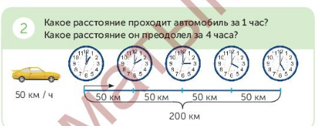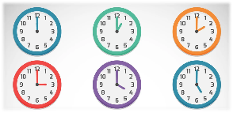  Запомни!  Скорость – это расстояние, пройденное за единицу времени (например, 1 час, за 1 минуту, за 1 секунду). Скорость измеряется в м/мин, км/час, м /сек, км/мин ит.д.  Чтобы найти расстояние, нужно скорость движения умножить на время.  Чтобы найти скорость движения, нужно расстояние разделить на время.  Чтобы найти время, нужно расстояние разделить на скорость движения.  3.Работа по теме урока. Открытие нового.  (П) Работа в паре.  Пользуясь, формулами нахождения величин, реши задачи.  а) За 4 часа автомобиль проехал 320 км. С какой скоростью двигался автомобиль?  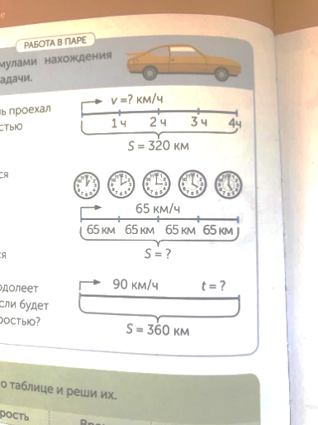  6) Автомобиль движется со скоростью 65 км/ч. Какое расстояние он проедет за 4 часа?  в) Автомобиль движется со скоростью 90 км/ч. За какое время он преодолеет расстояние в 360 км, если будет двигаться с той же скоростью?  (К) Физминутка.  https://youtu.be/oV6uTElxYWQ  4.Первичное закрепление с проговариванием.  (К) Составь задачи по таблице и реши их.        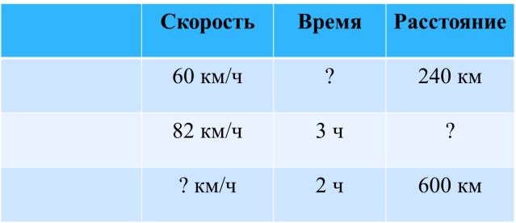  5. Закрепление с проговариванием.  (К) Работа у доски.  1607*8 6190*9  4708*4 3705*7  (К) Исследуй.  Бауржан собрал орехи.  Он отдал брату 25 орехов, половину оставшихся - маме. У него осталось 20 орехов. Сколько орехов собрал Бауржан? |  | Выполняют математический диктант под руководством учителя.  Учащиеся слушают учителя, отвечают на вопросы  Формулируют тему урока, определяют цель урока  Работают в коллективе, группах, парах , выполняют задания под руководством учителя.  Повторяют движения за учителем  Учащиеся выполняют задания под руководством учителя. Отвечают на поставленные вопросы.  Работают в парах, группах, выполняют проверку  Работают самостоятельно, выполняют проверку |  |   Оценивают работу сигналами светофора  Оценивают работу сигналами светофора  Оценивают работу сигналами светофора    Оценивают работу хлопками  (тихо, громко)    Оценивают работу сигналами светофора | Учебник  Тетрадь  Учебник  Учебник  Доп. литература  Музыка  Карточки  Муз. Сопровождение  Рабочая тетрадь  Карточки
3. Конец урока.  2 мин | Итог урока.  -Какую цель мы поставили на сегодняшнем уроке?  - Достигли ли мы этой цели?  - Какие затруднения были у вас на уроке?  - Что нужно сделать чтобы эти затруднения не повторялись?  Рефлексия.  Предлагает оценить свою работу при помощи оценочного листа.    Оценочный лист  Фамилия, имя _____________________  Класс: 4 «Д»  Предмет: математика  Тема: «Задачи на движение»  № Задании Задание 1 Задание 2 Задание 3 Задание 4 Итог  Домашнее задание: страница 107 № 9  Всем спасибо за внимание и за активное учатие.  А гостям мы говорим «До свидания!» |  | Отвечают на вопросы учителя, оценивают сою деятельность на уроке |  |  | Картинки к рефлексии.

